Objetivo:

Crear una aplicación web sencilla en .NET (ASP.NET Core) que permite gestionar un pequeño inventario de productos, incluyendo funcionalidades para agregar, editar, eliminar, listar productos almacenados en una base de datos SQL Server.

Requerimientos en Base de Datos SQL Server

- Una tabla llamada Productos con las siguientes columnas:
Id(int, primary key, auto-increment)
Nombre(nvarchar(100), no nulo)
Descripción(nvarchar(255), nulo)
Precio(decimal(10,2), no nulo)
Cantidad (int, no nulo)
FechaRegistro (datetime, no nulo, valor predeterminado GETDATE())

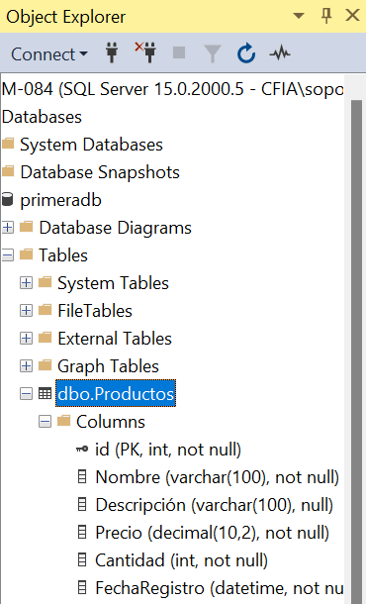

Backend(ASP.NET Core):

- Crear una API RESTful con las siguientes funcionalidades:

GET/API/productos: Listar todos los productos

POST/api/productos: Agregar un nuevo producto

PUT/api/productos/{id}: Actualizar un producto existente

DELETE/api/productos/{id}: Eliminar un product por su ID.

Ejecutar estos comandos en la terminal:
- dotnet add package Microsoft.EntityFrameworkCore.SqlServer
- dotnet add package Microsoft.EntityFrameworkCore.Tools

Microsoft.EntityFrameworkCore. SqlServer: Permite a la aplicación ASP.NET Core interactuar con bases de datos SQL Server.
Microsoft.EntityFrameworkCore.Tools: Herramientas para trabajar con migraciones y scaffolding (generación de modelos).

- Verifica la cadena de conexión

Creamos en el archivo appsettings.json la conexión a la base de datos, y permitir el acceso.

- ConnectionStrings: En este bloque, se definen las cadenas de conexión. En este caso, se agrego "DefaultConnection" para conectarnos a la base de datos SQL Server.

- Server=LRM084;Database=master;Trusted_Connection=True;MultipleActiveResultSets=true;: Este es el formato de la cadena de conexión.

- Verifica el contexto de la base de datos

Revisar que el DbContext esté configurado correctamente en Program.cs:

- builder.Services.AddDbContext<AppDbContext>: Esta línea registra el DbContext en el contenedor de servicios de la aplicación.
- builder.Configuration.GetConnectionString("DefaultConnection"): Lee la cadena de conexión desde appsettings.json.

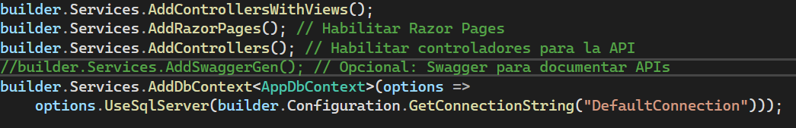

- Crea los controladores para manejar los productos.

- En la carpeta Controllers:
Damos clic derecho y seleccionamos Agregar Controlador.
- Seleccionamos Controlador API vacío.

GetProductos: Este método devuelve todos los productos de la base de datos.
GetProducto: Este método devuelve un producto específico por su Id.
PostProducto: Este método crea un nuevo producto en la base de datos.
PutProducto: Este método actualiza un producto existente.
DeleteProducto: Este método elimina un producto.

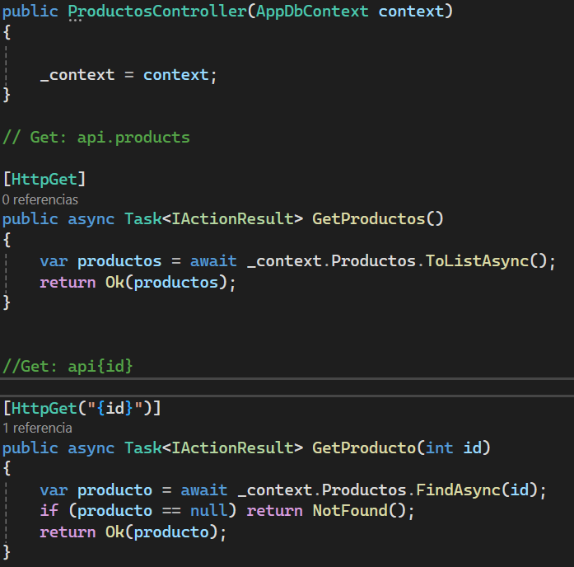

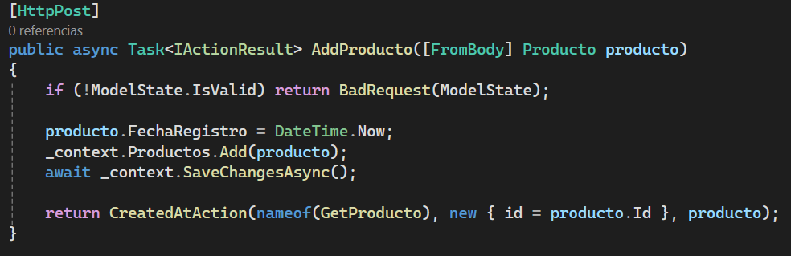

- Crear el modelo de los datos.
En la carpeta Models
Hacemos clic derecho y selecciona Agregar > Clase.
- Nombra la clase como Producto.cs.

Ahora vamos a definir el modelo de datos que reflejará la estructura de la tabla en la base de datos. Este es el objeto con el que interactuaremos para realizar operaciones CRUD (Crear, Leer, Actualizar, Eliminar).

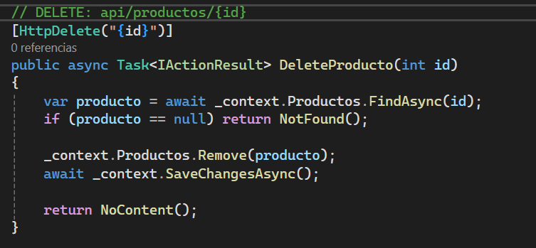

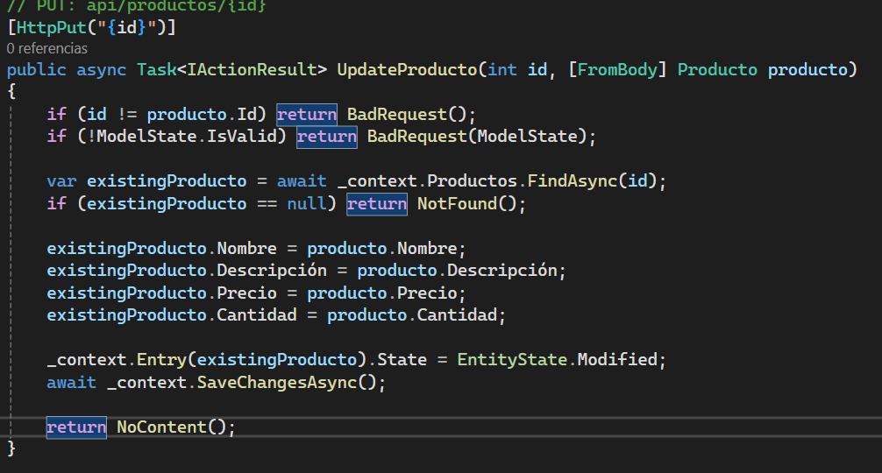

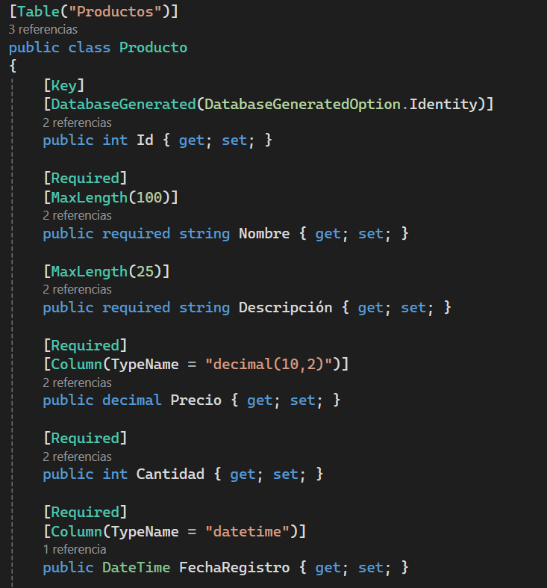
- Configurar el contexto de los datos.
En la carpeta Data
Hacemos clic derecho y selecciona Agregar > Clase.
Nombramos la clase como AppDbContext.cs.

DbContext: Este es el contexto que EF Core utilizará para interactuar con la base de datos.
DbSet<Producto>: Cada DbSet corresponde a una tabla en la base de datos.

